Обобщение педагогического опыта работы Павловой Елены Васильевны, учителя начальных классов, МАОУ СОШ3 УИОП г. Усинска, Республики Коми по теме:
«Проектная деятельность младших школьников на уроках как средство развития интеллектуальных способностей»

Почему я выбрала именно метод проектов?
Метод проектов:
- позволяет младшим школьникам находить значимую для них проблему и решать её путём творческого поиска и применения интегрированного знания;
- развивает исследовательские, творческие способности;
- позволяет организовать учебное сотрудничество и совместную деятельность учителя с учеником;
- создаёт условия для самостоятельной деятельности учащихся в ситуации выбора;
- даёт возможность связать теорию с практикой.
Что мы знаем о проектах? Проекты очень хороши для развития школьников, в том числе для освоения общих учебных умений. Метод проектов – это система обучения:
1. Способность работать с информацией;
2. Способствует развитию навыков самостоятельной работы;
3.Развитие творческих способностей;
4. Развитие коммуникативных навыков;
5. Ответственность за выбор решения;
6. Повышение мотивации в учёбе;
7. Получение навыков презентации себя и своей работы;
8. Анализ результатов своей деятельности.
А что же такое «ПРОЕКТ»?
Проект –– слово иноязычное, происходит оно от латинского projectus.Перевод объясняет многое – «брошенный вперед». История человечества наполнена проектами – делами, нацеленными на конечный оригинальный результат. Например, строительство пирамид, экспедиция Колумба, полёт Гагарина - это всё проекты.
Основные признаки отличия проектной деятельности от других видов деятельности это направленность на достижение конкретных целей. Проекты отличаются:
- По результату (изделие, мероприятие, знания, решённая проблема);
- По времени (краткосрочные и долгосрочные);
- По количеству участников (индивидуальные, групповые, коллективные).
В определённой степени проектная деятельность - это неповторимость и уникальность.
Как я работаю над проектами?
При работе над проектами:
а) изучаем имеющуюся информацию по теме проекта;
б) составляем планы, эскизы, сценарии;
в) реализуем проект в заданные сроки;
г) представляем результат работы над проектом.
Желательно освоить эти умения при выполнении массовой работы над проектами в начальной школе.
В ходе проектной деятельности реализуются
1.Общеучебные организационные умения:
а) определение способов контроля и оценки деятельности (ответ на вопросы «Такой ли получен результат? Правильно ли это делается?); определение причин возникающих трудностей и пути их устранения; предвидение трудностей .
б) учебное сотрудничество, т. е. общение (умение договариваться, распределять работу, оценивать свой вклад и общий результат деятельности).
2.Общеучебные умения поиска сведений:
а) овладение первоначальными умениями передачи, поиска, преобразования и хранения информации, использования компьютера; поиск (проверка) необходимой информации в словарях, каталоге библиотеки.
б) наблюдение объектов окружающего мира; обнаружение изменений по результатам работы с информацией, наблюдений и опытов; устное описание объекта наблюдения. Соотнесение результатов с целью наблюдения, опыта (ответ на вопрос «Удалось ли достичь поставленной цели?)
* проводится в основном дома (возможно, в школе во внеурочное время);
* проводится при активном участии родителей;
*по возможности сведения собираются из наблюдений на экскурсиях (на природу, на предприятия, в музеи и т.д.);
*по времени занимает 1 – 2 недели;
*результат: найденные сведения.
3. Применение полученных знаний:
а) практическая работа над проектами предполагает постоянное применение знаний полученных при работе над темой, а также знаний, полученных на уроках в классе.
б) разнообразные действия при работе над проектами можно рассматривать как аналог деловой деятельности взрослых, как постоянный источник жизненных ситуаций, требующих применения имеющихся у школьника умений для их решения.
4. Творческие общеучебные умения: умение решать творческие задачи на уровне комбинаций, импровизаций: самостоятельно решать план действий (замысел), проявлять оригинальность, разыгрывать воображаемые ситуации.
Например, 3класс. Одежда. Модели одежды.
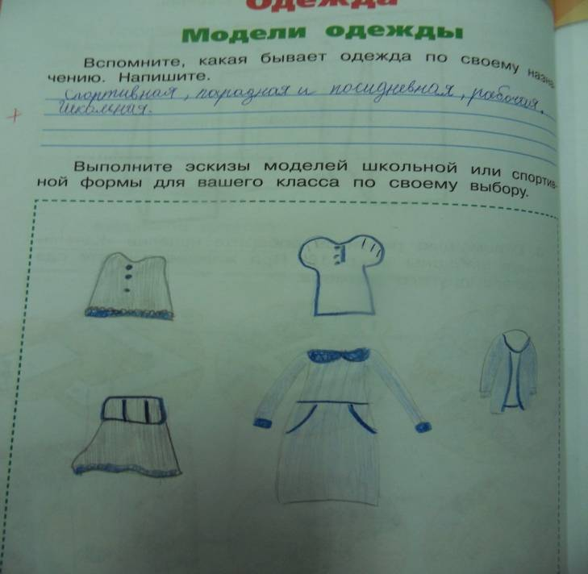 | 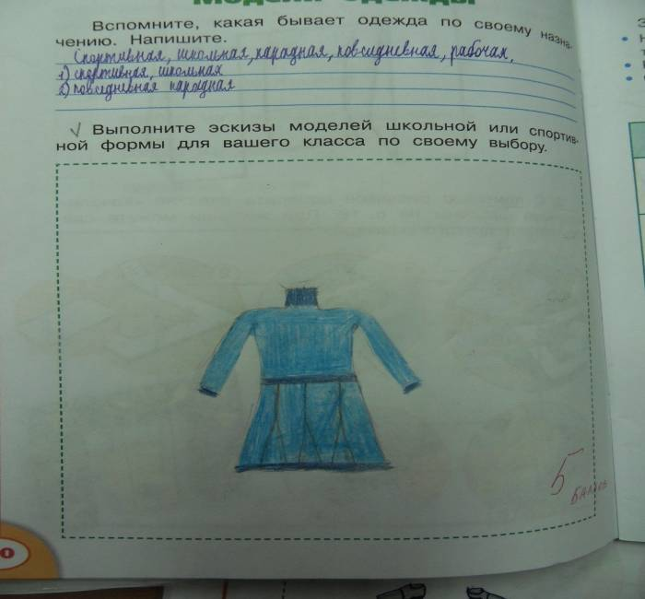
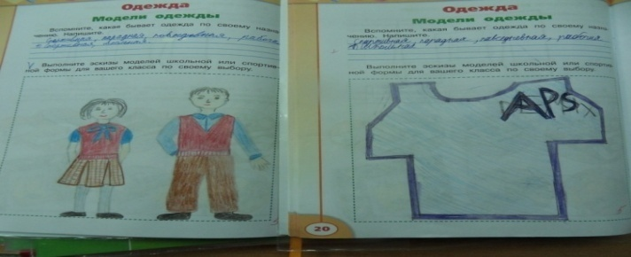 | 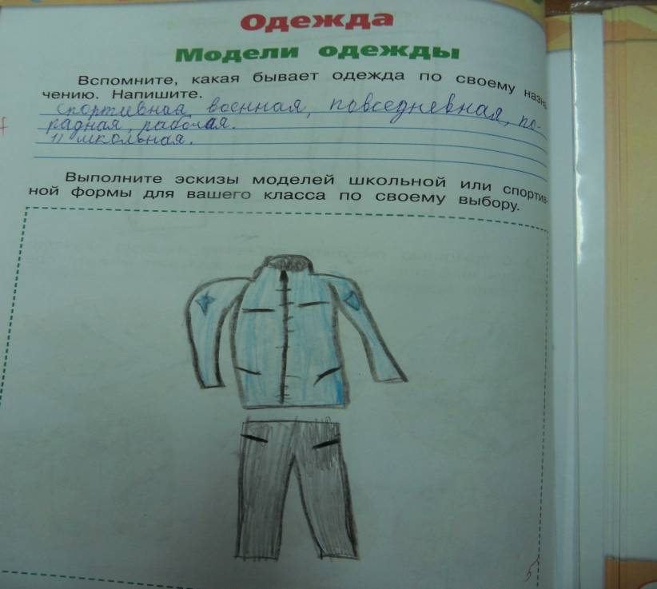

5.Привлечение родителей:
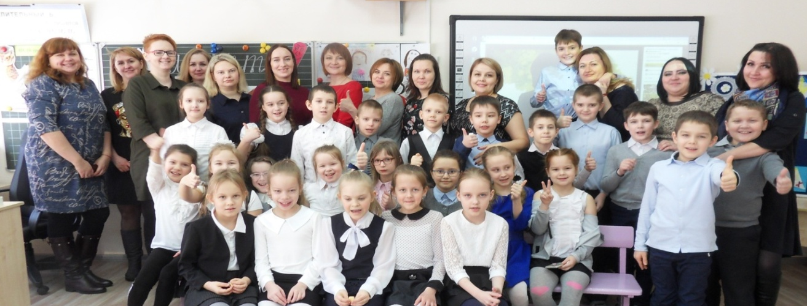 а) необходимо для установления взаимоотношений между детьми и родителями, для налаживания плодотворных связей между семьёй и школой;
б) у детей возникает чувство собственной значимости, когда они видят, что их родители участвуют в совместном проекте. Этим самым детям дают понять, что самые главные взрослые в их жизни заботятся о них.
в) когда родители становятся активными помощниками учителя, дети получают положительную мотивацию. Хорошие, дружеские отношения между семьёй и школой идут на пользу всем детям. Но, следует учесть ,что не родители делают задания, а сами дети. Чтобы этого не произошло, учителю необходимо работать в стиле педагогической поддержки.
6.Успешность, альтернативная учебной. Успех – это состояние человека, качественная характеристика деятельности, чувство уверенности в собственных силах, высокая позитивная оценка себя, вера в то, что можно достичь высоких результатов. (Невысокая успеваемость ученика приводит к потере внутреннего ощущения своей успешности). Таким образом, проектная деятельность позволяет обрести ощущение успешности, с одной стороны, независящее от успеваемости и, с другой стороны, не на пути асоциального поведения.
Ну, и наконец, в ходе проектной деятельности ребёнок должен представить результаты:
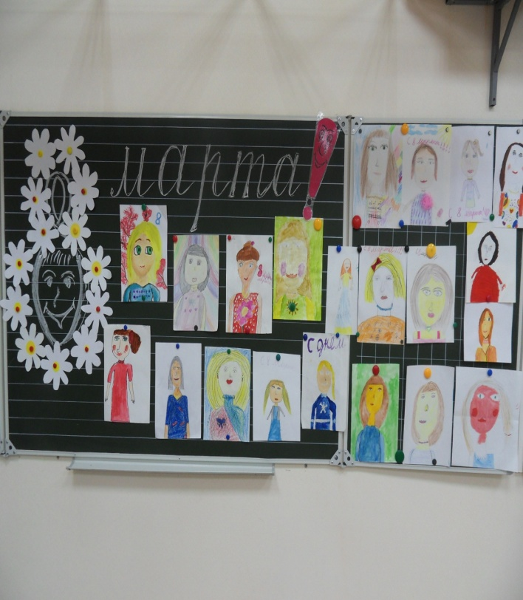 | 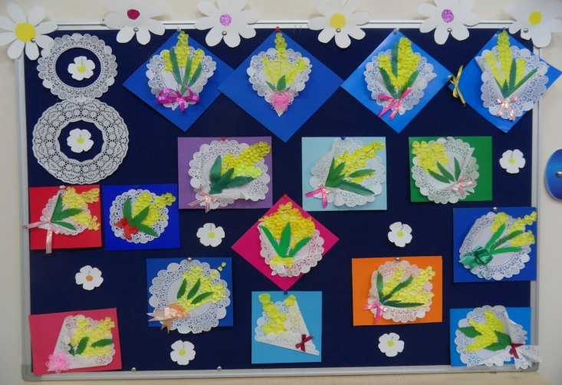

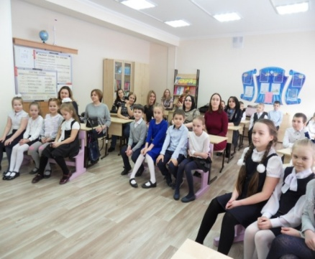 | 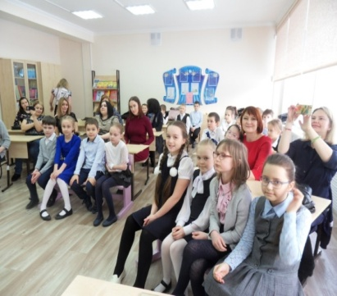 | 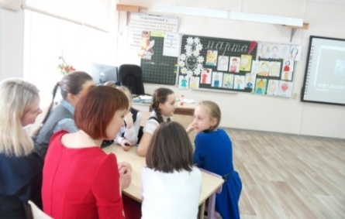
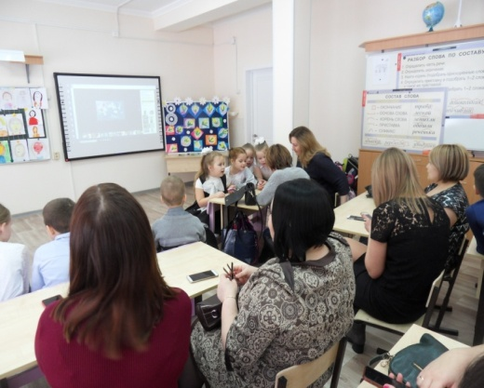 | 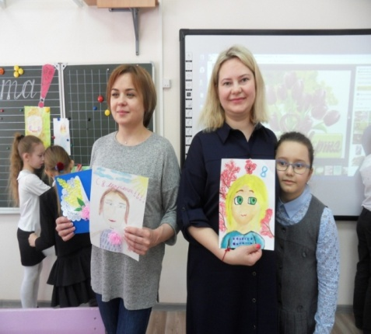 | 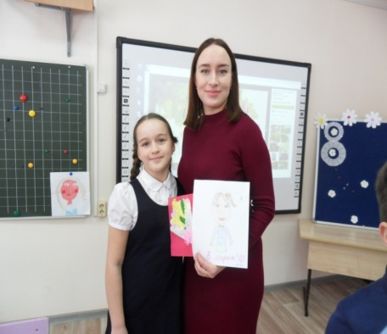
- Представление результатов:
*проводится при активном участии родителей в школе во внеурочное время;
*проводятся мероприятия, представляются поделки и экспозиции, защищаются (представляются) проекты;
*все мероприятия, презентации и защиты фотографируются;
Пластилиновая живопись. Пейзаж «Деревня».
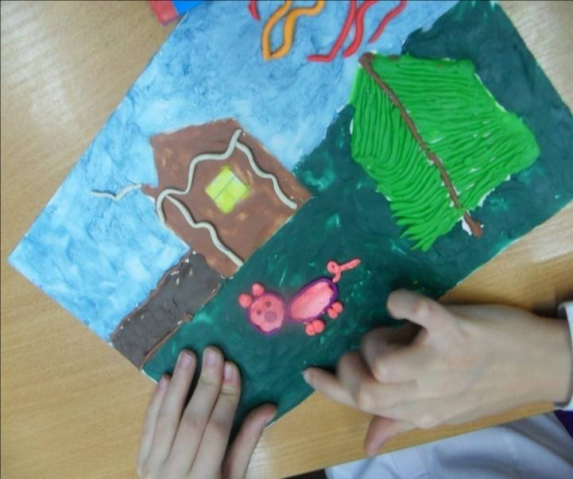 | 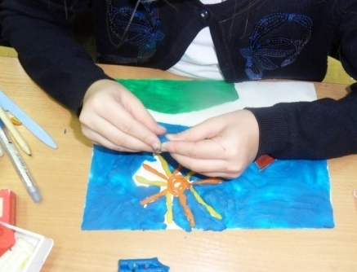 | 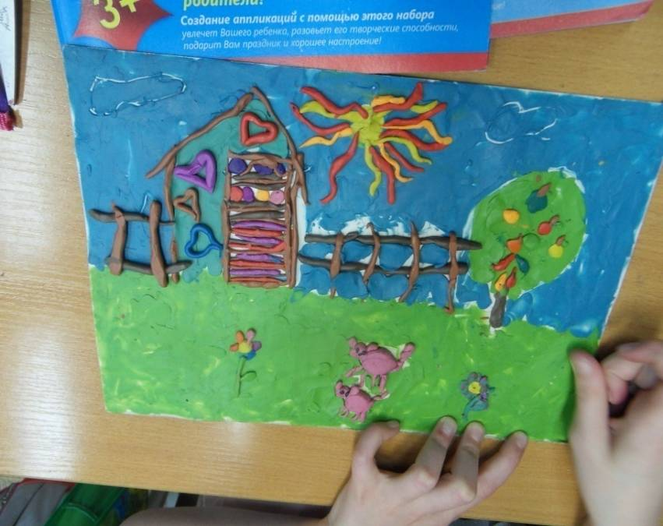
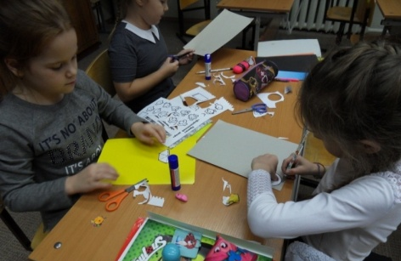 | 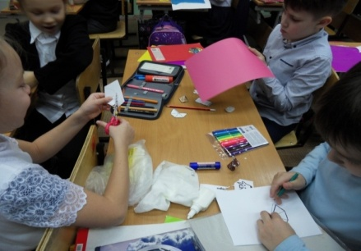 | 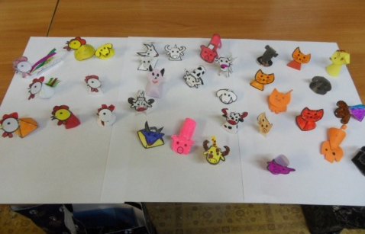
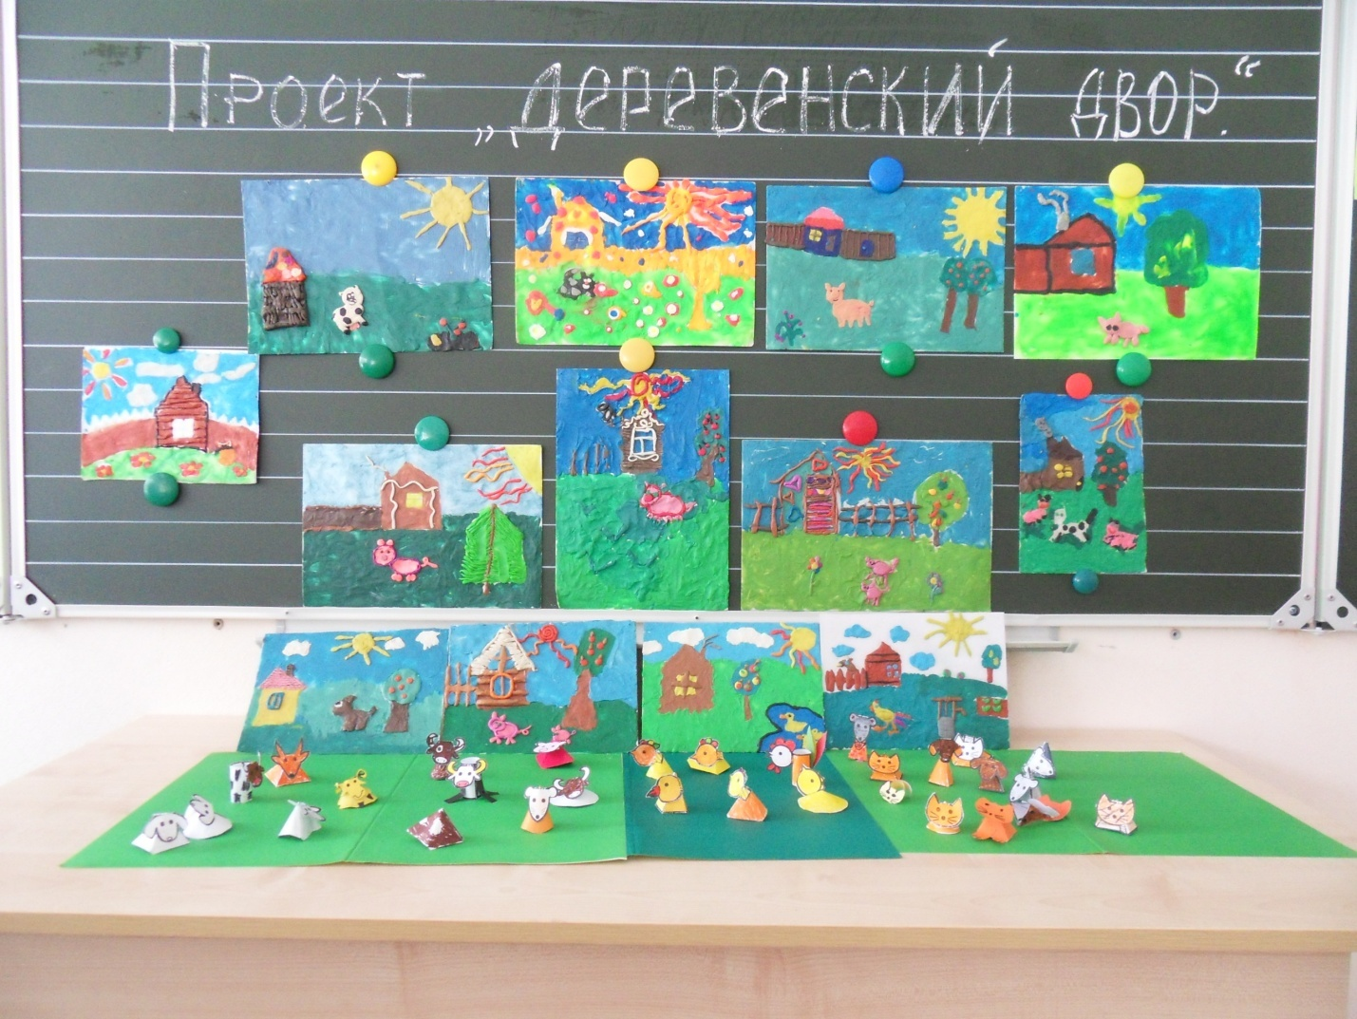
Проект: Деревенский двор.
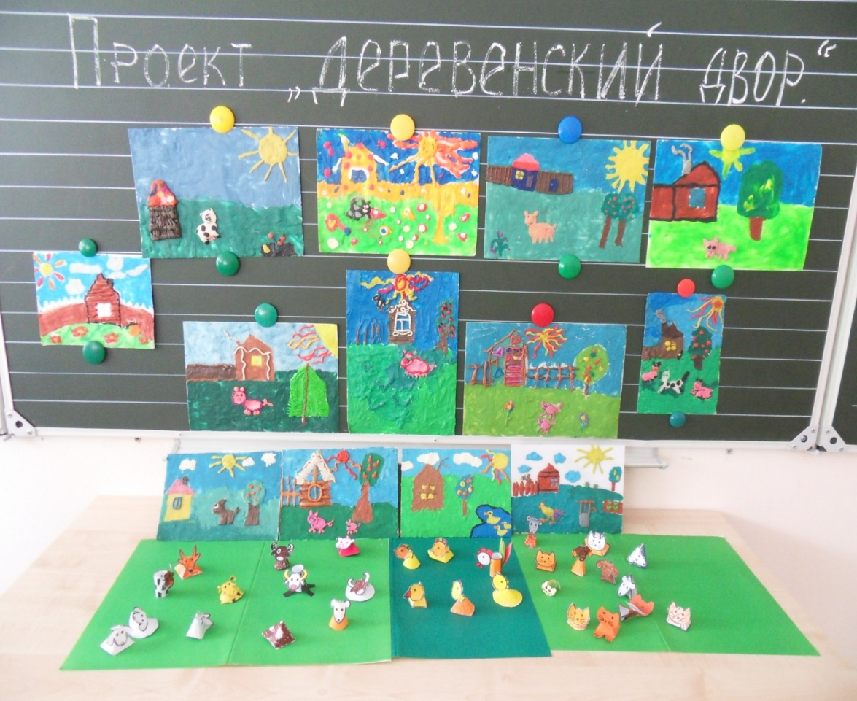
Таким образом, ГЛАВНОЕ в работе над проектами научить школьников создавать и реализовывать свои замыслы. Т.е. ПРОЕКТ – ЭТО « ШЕСТЬ П»!: 1.Проблема.
2.Проектирование.
3.Поиск информации.
4.Продукт проектной деятельности.
5.Презентация.
6.Портфолио (папка) проекта)

СПАСИБО ЗА ВНИМАНИЕ!

